MSzE – XIV. Észak-Alföldi Regionális Szántóverseny
hivatalos rajtlista / végeredmény kategória: I. KIS ÁGYEKE

Helyezés | Pontszám | Traktor | Eke | Eketestek száma | Munkahely / Szponzor | Rajt-szám | Név, szül. dátum
I. KATEGÓRIA
I. | 88 | MTZ 1025 3 | VOGEL NOOT SM 950 | 3 | VAY ÁDÁM SZAKISKOLA,  BAGOLY ALBERT EV | 2 | SEBŐ ISTVÁN
III. | 86 | ZETOR 8441 | VOGEL NOOT 850 | 3 | VAY ÁDÁM SZAKISKOLA | 3 | FERENCZI TIBOR GÁBOR
II. | 87 | MTZ 820 | FORSCHRITT | 3 | TÓTH BÉLA VÁLLALKOZÓ | 5 | VARGA ISTVÁN
4 | 81 | MTZ 82 | B 125 | 3 | NYÍRJÁKÓ ÖNKORMÁNYZAT | 9 | ANTAL ANDRÁS
5 | 71 | YITO | EGYEDI | 3 | NYÍRJÁKÓ ÖNKORMÁNYZAT | 8 | MIKLÓS JULIANNA

Helyszín: RAMOCSAHÁZA Dátum: 2015.09.12
Minden jog fenntartva, csak a vezetőség hitelesítésével érvényes! 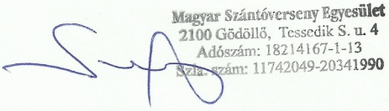
Főbíró / MSzE vezetőségi tag

